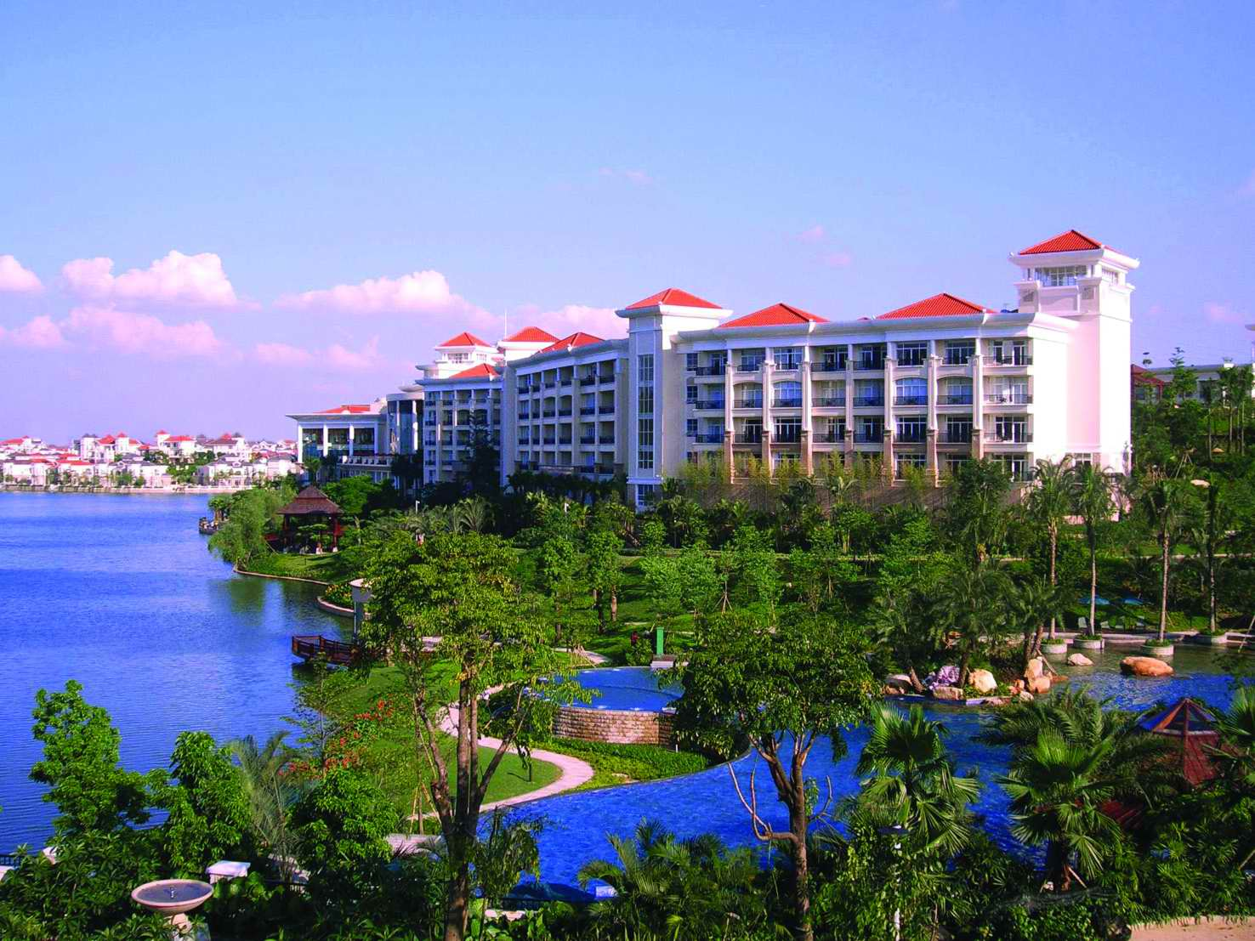
P.1

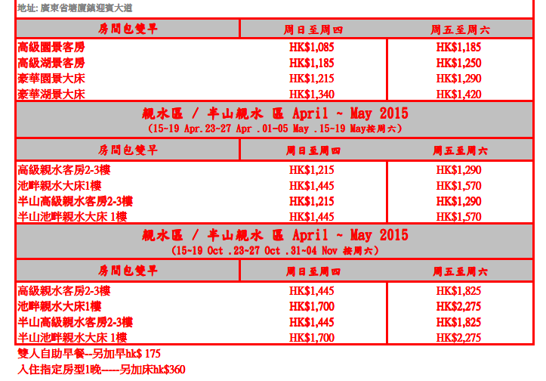

常平火車站至三正半酒店免費專車
酒店開車時間
10:00 12:00 13:40 17:20 19:00
常平火車站開車時間
11:00 13:00 14:45 18:10 19:50
以上資料如有更改，以火車公司及酒店為準。

*套票價錢，須二人同行
*特別日子及公眾假期 敬請來電查詢
*詳情請向本公司職員查詢
*價格更改 恕不另行通知

*** 敬祝各位旅客旅途愉快！***

